Матягина Людмила Николаевна
МДОУ Центр развития ребенка детский сад №48 "Ласточка"
Музыкальный руководитель

Старая сказка на новый лад
«Три поросенка»

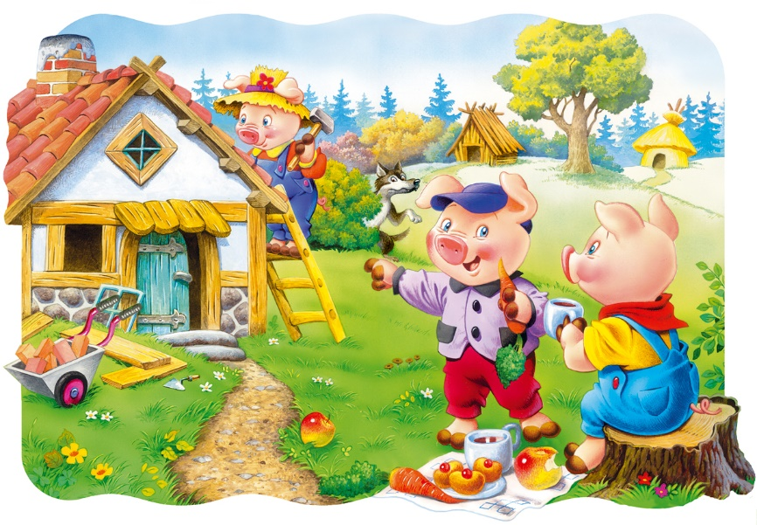
Цель: создать условия для совместной театрализованной деятельности детей и педагогов
Задачи:
-совершенствовать артистические навыки детей и педагогов;
-развивать у детей в соответствии, с их индивидуальными особенностями способность свободно и раскрепощено держаться на сцене;
-развивать художественный вкус;
-развивать творческие способности детей
Актерский состав:
-дети – гномы, поросята, «бабочки», «цветы», «осенние листья»;
-педагоги – Весна, Волк

Звучит музыкальное сопровождение «Приходи сказка». Голос за кулисами.
Знакома каждому взрослому и ребенку, сказка «Три поросенка»
И вот пришла она к нам в сад, старая сказка на новый лад.

Звучит музыка «В стране гномов» А. Роули, аранжировка С.Сычевой», открываются шторы.
На переднем плане декорации леса. Три гнома имитируют работу в лесу: 1-убирает лопатой снег, 2-прибивает скворечник, а 3-сидит на пенечки и штопает носки.
3-ий гном (сидит на пенечке и рассуждает)
Почему все изменилось?
Почему все заискрилось?
Засмеялось и запело,
Ну, скажите, в чем тут дело? .
1-ый гном.
Это так легко понять,
К нам весна пришла опять!
2-ой гном.
Встрепенулся воробей
Высоко над крышей.
«Я сегодня о весне
Раньше всех услышал!»
2-ой гном.
Пусть в лесу еще снег серебрится
Не вернется обратно метель
Посмотрите, как снежинки кружатся
Превратив небеса в карусель.
3-гном.
Весна пришла! Весна пришла!
И все пробудила от зимнего сна!

Звучит музыкальное сопровождение, входит Весна.
Весна.
Привет весенний вам, друзья!

Вы ждали с нетерпением меня.
Растаял снег, и солнце ярко светит.
По всходу ручейки бегут звеня
И теперь честной народ
Заведем мы хоровод!
Весенний хоровод «Ой, весна - красна» М. Филиппенко
Весна.
Апрель, весенний месяц озорной
Цветы в лесу раскрылись дружно
Я принесла их, гномики с собой.
Идет и из корзины бросает маленькие цветочки. Вовремя танца, поросята засыпают.
Танец цветов и бабочек (по усмотрению музыкального руководителя)
В конце танца, бабочки «будят» поросят, которые все это время «спят»
На заднем плане в «луже». Поросята просыпаются, потягиваются (звучит музыкальное вступление к песни «Гномики» в исполнении К. Арбакайте)

1 поросенок.
Ну-ка, братья, просыпайтесь
Уж пришла Весна-красна!
2 поросенок.
Ой, сестреночка, спасибо!
Разбудила ото сна!
3 поросенок.
Как замерз я в эту зиму
И согреться не могу!
1 поросенок.
Ну-ка, быстро становитесь
Я вам в этом помогу!

Танец поросят. Под песню «Веселый поросенок»
Волк.
Это кто же так кричит?
Это кто же так визжит?
Спать не дали волку
Кто там спрятался за елку?

Из-за елки выходят дрожащие поросята.
Волк.
Я зубастый серый волк
В поросятах знаю толк!
Только есть я вас не буду
Лучше я посплю под дубом.
А когда совсем просплюсь
Тогда до вас я доберусь!

Волк уходит. Поросята осмелели.
1 поросенок.
Иди, иди! Это он меня испугался!
2 поросенок. Нет, меня! Если он еще придет, то я ему покажу!
3 поросенок. Нет, нет, мои дорогие! Надо сделать по-другому.
Чтобы волк не смог нас тронуть и зимою, в холода
Надо вместе дом нам строить, не на день, а навсегда.
1 поросенок.
Что ты братец, подожди! Не идут еще дожди!
2 поросенок.
До зимы нам время много, лето только у порога.
3 поросенок.
Что вы все, потом, потом! Сейчас я буду строить дом!
1 поросенок.
Ну и пусть строит, а мы еще успеем! Надо веселиться, радоваться солнышку!
2 поросенок.
Бежим на речку, купаться, плескаться, с горки кувыркаться!

Исполняют песню «Домик поросенка» муз. Джона Уолта.
3- ий поросенок начинает строить дом, а два поросенка убегают.
Занавес закрывается, выходят гномы.
1 гном.
Вот дают ребята, эти поросята! Все кричат: «Потом! Потом!»
2 гном.
А тем временем весна, уж давным-давно прошла.
3 гном.
Лето все протанцевали, осени они не ждали.
1 гном.
А Нуф - Нуф свой домик строил, к осени его построил.
2 гном.
Загляденье, а не дом, он зажил счастливо в нем!
3 гном.
Есть дрова и печка, а в кастрюле – гречка!
1 гном. А давай посмотрим, чтоже будет дальше с поросятами.
Гномы убегают, занавес открывается. Стоит дом Нуф-Нуфа. Недалеко спят два поросенка в подмерзлой «луже».
Танец осенних листьев (исполняют девочки старшей группы)
В конце танца, девочки забрасывают листьями спящих поросят. Звучит сильный звук ветра с мелким накрапывающим дождем. Поросята, дрожа, просыпаются.
1 поросенок. Ой, как холодно! Смотри, мое платьице примерзло к лужице.
2 поросенок. А у меня хвостик примерз!
1 поросенок. Слушай, давай, что ли домики себе построим!
2 поросенок. Ага, давай! Я построю свой домик из прутиков – это просто!
1 поросенок. А я из соломы – так еще быстрей.

Поросята, ходят по залу, собирают заранее разбросанные прутики, соломку, накладывают их на заготовленные «скелеты» домов и поют песню на мелодию Г. Струве, сл. Н. Соловьевой «Пестрый колпачок»
Песня поросят.
1куплет. Я построю домик свой из соломы золотой
Буду жить в нем, поживать, и зимою не дрожать.
2 куплет. А я строю из ветвей, будет домик мой теплей
Не страшны мне в нем ветра и зимою холода!
1 поросенок. Вот мой домик и готов! Пойду, посмотрю, как дела у Наф-Нафа.
Х-ха-ха! Ты еще строишь? А я уже свободен!
2 поросенок. И я уже освободился! Раз, два и готово! Пойдем посмотрим, что делает там Нуф-Нуф?
Идут к домику Нуф-Нуф и видят, что он еще его строит.
1 поросенок. Ха-ха-ха! Как долго ты строишь свой дом!
2 поросенок. А что он строит, крепость что ли?
3 поросенок. Дом поросенка должен быть крепостью, чтобы не один враг не попал в него.
1 поросенок. Ой, ой, ой! Смотри, наш братец боится врагов!
2 поросенок. Это кого же, волка что ли?
Вместе. А мы его не боимся!
Поросята исполняют первый куплет песни «Нам не страшен серый волк»
Появляется волк
Волк. Кто в лесу шумит в лесу опять?
Кто мешает волку спать?
Медленно наступает на поросят, они убегает, а волк бежит за ними.
Волк (смеясь) Ой, ой, уморили! Думают, что я их не достану! Сейчас как дуну, и они будут у меня в кармане, то есть в кастрюле.
Волк дует на соломенный домик и тот падает. Волк догоняет поросенка, но он успевает спрятаться в домике Наф-Наф.
Волк. Надо же не догнал! Но не беда, теперь я съем сразу двоих.
Дует на дом, но тот падает сразу с третьего раза. Поросята с визгом бегут к дому Нуф-Нуф и прячутся.
Волк. Ох, устал я уж, устал! И никого ведь не догнал!
Отдохну чуть-чуть я здесь, чтоб потом всех сразу съесть!
Волк засыпает. Появляется около своего домика Нуф-Нуф.
Нуф-Нуф. На весь лес вы так визжали, что меня вы напугали!
Успокойтесь, не дрожите, что случилось – расскажите!
Ниф-Ниф. Мы тебя вот не послушали и построили непрочные домики!
Наф-Наф. И нас чуть – чуть не съел волк!
Нуф-Нуф. А я всегда говорил, что дом поросенка должен быть крепостью! Не бойтесь, здесь вас никто не тронет!
Поросята пританцовывая, исполняют первый куплет песни «Нам не страшен серый волк»
Волк, проснувшись, возмущенно дует на дом Нуф-Нуф, начинает его царапать, кусать. Потом весь расстроенный садиться возле него и начинает досадно выть и петь песню на мелодию «Подмосковные вечера»

1.Ох, как худо мне, волку серому
Не кому меня пожалеть
Как мне холодно, как мне голодно
Остается только выть и петь! У-у-у!
Ниф-Ниф. А мне волка жалко!
Наф-Наф. А что его жалеть?! Он чуть нас не съел!
Нуф-Нуф. Послушай, Серый, если дашь нам слово, что не будешь нас обежать, так и быть мы пустим тебя в наш домик!
Волк (падает на лапы и просит прощения)
Даю, даю вам слово! Самое честное – честное слово! Никого и никогда не трогать и не обижать и от врагов вас охранять!
Поросята выходят из домика.
Ниф-Ниф. Мы тебе поверим, Волк, думаем, что будет – толк!
Наф-Наф. Будем в этом доме жить! Будем крепко мы дружить!
Нуф-Нуф. Помогай во всем, всегда! Обещаешь волк нам?
Волк. ДА!
Герои исполняют песню «Настоящий друг» муз. Б. Савельева, сл. М. Пляцковского
Занавес закрывается. Выходят гномы.

1-ый гном. Вот и кончилась сказка.
2-ой гном. Вот хорошая развязка.
3-ий гном. А мораль мы скажем дружно:
ВСЕ. ПОМОГАЕТ ВСЕМ НАМ - ДРУЖБА!
Все участники музыкально- театрализованного представления выходят и исполняют
«Гимн театра», на мелодию «Снежинка» В. Шаинского.
Гимн театра.
1.Опущен занавес, сказке – конец!
На сцене погасли огни.
Актеры в гримерной снимают грим
И зрители все ушли.
Спасибо тем, кто нас веселил
Печалил и радовал всех!
А завтра сказка придет к нам в дом
Услышим мы детский смех!
Припев.
Зажжется свет и вновь все повторится
И сердце вдруг замрет в груди
Сказка, как птица к нам примчится
Как птица – счастье к нам примчится.
Ты только друг надейся, жди
Ты только друг надейся, жди

